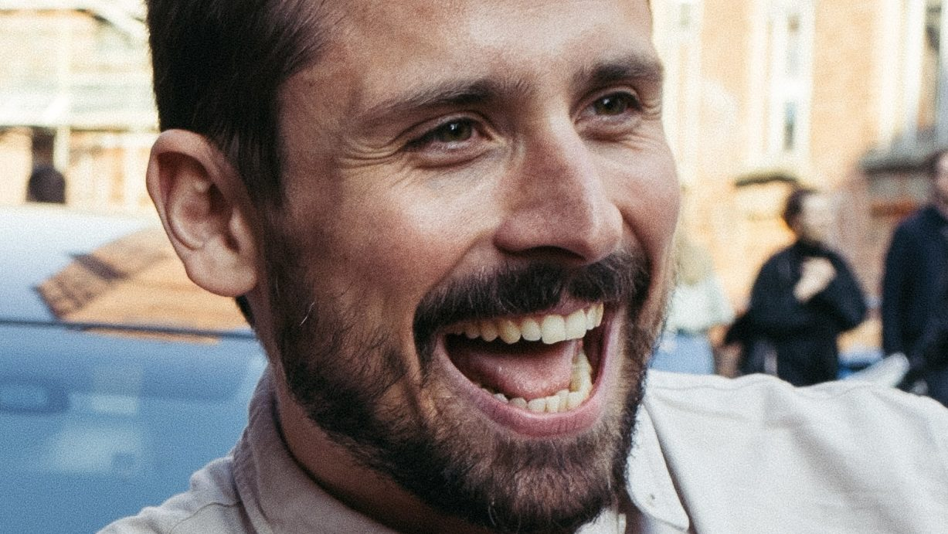
Lauro Cress über „Ungeduld des Herzens“: „Eine Suche nach Bestimmung“
26. Januar 2025 • 10:56
„Ungeduld des Herzens“ von Lauro Cress hat beim 46. Filmfestival Max Ophüls Preis gleich drei Preise gewonnen: die beiden tollen Hauptdarsteller Giulio Brizzi und Ladina von Frisching wurden für ihre schauspielerische Leistung geehrt, und der Film selbst gewann als bester Spielfilm. Wir haben uns bereits mit dem Absolventen der dffb über seine Zweig-Adaption unterhalten.

Mit „Ungeduld des Herzens“ heben Sie einen Romanklassiker filmisch in die Jetztzeit. Warum Stefan Zweig?
Lauro Cress: Ich mag Stefan Zweig seit der Pubertät. Damals, retrospektiv betrachtet, konnte ich mich mit seinen Novellen gut identifizieren, weil mich angesprochen hat, wie er im Kleinen die Abgründe der Menschen beobachtet. Generell sind dies immer Menschen, die nichts Böses wollen, sich gegenseitig aber nicht guttun. Das ist eine sehr fein beobachtete Psychologie. Für mein Debüt habe ich erst an einem eigenen Stoff gearbeitet und auch einige von Zweigs Novellen ins Auge gefasst. Den Roman kannte ich nicht. Mit den Novellen habe ich mir schwergetan, wusste nicht recht, wie man die zeitgemäß besetzten sollte, weil ich gewisse Rollenmuster nicht wollte. Also habe ich davon Abstand genommen und meinen eigenen Stoff weiterverfolgt. Den hat Christoph Hochhäusler gelesen. Und sein Feedback führte mich zu „Ungeduld des Herzens“. Er sagte nämlich, dass ihn die Hauptfigur an die Hauptfigur von „Ungeduld des Herzens“ erinnert, des Romans von Stefan Zweig. Und ich dachte nur: Was für ein Roman? Der hat doch nur Novellen geschrieben. Ich besorgte mir das Buch. Und da Stefan Zweig zum Zeitpunkt unseres Starts bereits lange genug tot war, hatten wir auch mit den Rechten keine Probleme. So habe ich mich da reingewuselt und das Drehbuch mit Florian Plumeyer erarbeitet, der auch den vorletzten Film von Christoph Hochhäusler, „Bis ans Ende der Nacht“, geschrieben hat.

Mit dem Sie ja auch schon bei Ihrem Kurzfilm „Diebe“ gearbeitet haben.

Lauro Cress: Genau. Der Kontakt zu Christoph Hochhäusler erfolgte aber nicht über Florian, sondern über meine Uni, die dffb, wo Christoph Hochhäusler Regie-Dozent war.

Sie lassen „Ungeduld im Herzen“ im Hier und Jetzt spielen. Der Roman spielt vor dem Ersten Weltkrieg. Worin haben Sie sich noch von der Vorlage entfernt und warum sind die Themen auch heute noch aktuell?
Lauro Cress: Was mich gereizt hat, war die Abgeschnittenheit der Gefühle beim Protagonisten: Isaac, wie er in meinem Film heißt, weiß relativ schnell nicht mehr, was er spürt, was er denkt, was die anderen von ihm erwarten. Ich fand das Thema des Romans nah dran an dem, was man heute im Umgang mit Social Media merkt. Man hat zwar seinen eigenen Account, den man auch selbst kontrolliert, den man gestaltet. Aber man wird doch auch schnell die Geisel von der Idee, die man sich da von sich selbst fabriziert. Das bezieht sich nicht nur auf den Social-Media-Bereich. Ich finde, dass es ein generell allgegenwärtiges Thema ist.

Und welche Idee ist es, die sich Ihr Isaac von sich fabriziert?

Lauro Cress: Isaac ist ein junger Mann, der nach Bestimmung sucht. Er ist beim Wachbataillon gelandet, wo er das Gefühl hat, nur einen Soldaten zu spielen. Es ist ja eine rein repräsentative Einheit. Seine impulsive Art – die ihn sonst meist eher Probleme beschert – sorgt dafür, dass Edith ein Stück aus ihrer Depression kommt. Er wird für diese wohlhabende Familie sehr wichtig. Sie brauchen ihn, weil er Edith guttut. Als Edith sich dann in ihn verliebt, hat er auch deswegen Angst sie abzuweisen, weil er dann alles wieder verlieren könnte. Die Leere, die Isaac in sich spürt, versucht er dann auszufüllen, indem er Edith helfen will, wieder gehen zu können. Mit keiner bösen Absicht macht er sie sich zu seinem Lebensinhalt, treibt Edith mit der Mentalität eines Fußballtrainers immer weiter, bis sie sich was antut.

Es ist kein Geheimnis, dass sich die weibliche Hauptfigur bei Stefan Zweig das Leben nimmt…
Lauro Cress: Ich wollte nicht, dass mein Film mit ihrem Suizid endet, dass sie in die Opferrolle gedrängt wird. Mir war wichtig, dass sie die Reise macht. Er entwickelt sich relativ wenig weiter. Sie merkt am Ende, dass wenn sie aus ihrer Depression herauskommen will, sie mit sich selbst klarkommen muss und nicht mit jemandem sein kann, der sie nicht für das mag oder liebt, was sie ist. Die Emanzipierung liegt bei ihr.

Einerseits verströmt „Ungeduld des Herzens“ den Flair eines Sommerfilms, rund um die Villa von Ediths Vater, andererseits zeigt er doch auch die ruppige Soldatenwelt, in der Isaac und seine Kumpels leben. Auch bei Stefan Zweig prallen zwei gesellschaftliche Klassen aufeinander…

Lauro Cress: Diesen Kontrast wollte ich auch zeigen. Da treffen zwei Welten aufeinander. Ediths Welt weckt bei Isaac ja viele Begehrlichkeiten. Die prächtige Villa, der einflussreiche Vater, die attraktive Schwester. Er wird verführt, ohne ein Kalkül zu haben. Das finde ich so spannend. Er will nicht an das Geld der Familie, aber er will von diesen „wichtigen“ Leuten gesehen werden.

Die weibliche Hauptrolle spielt die junge Schweizer Darstellerin Ladina von Frisching. Giulio Brizzi ist als Isaac zu sehen. Beide sind für den Schauspielpreis beim Max Ophüls Filmpreis nominiert worden! Wo haben Sie sie gefunden?

Lauro Cress: Natürlich wurden die nominiert! 😉 Meine Casterin Sorrel Jardine und ich haben ganz lange nach Darstellerinnen gesucht, die im Rollstuhl sitzen, aber einfach niemanden gefunden, die dem Rollenprofil annähernd entsprochen hat. Ich hatte dann angefangen nach Influencerinnen zu recherchieren und auch eine ganz tolle junge Frau gefunden. Die fand die Idee spannend, war aber gerade mitten in ihrem Staatsexamen. In ihrer Lebensrealität konnte sie nicht drei Monate unbezahlt bei einem Studentenfilm mitspielen. Das macht man halt nur, wenn man das als Chance sieht, die Karriere anzukurbeln. Und die Aussichten, als Mensch in einem Rollstuhl eine große Filmkarriere zu machen, sind leider sehr gering. Dass dann Ladina die Rolle übernehmen wird, wusste ich nach dem ersten Treffen. Sie hatte genau den Ton, den ich suchte, zudem eine schöne Natürlichkeit und gute Intuition. Ich verstehe nicht, warum Ladina nicht schon längst in viel höheren Schauspielerinnen-Sphären schwebt… Die Rolle von Isaac zu besetzen, war ebenfalls schwierig, weil diese kernigen Typen sich oft nur an der Oberfläche bewegen. Giulio hat eine unglaubliche Durchlässigkeit. Etwas sehr Zerbrechliches neben dieser Härte, die er als ehemaliger MMA Fighter noch ausstrahlt.

Sie machen sehr viele Werbefilme, bewegen sich hier in einer Welt, die von einem Regisseur anderes abverlangt als ein Kinofilm. Inwiefern helfen Ihnen die Erfahrungen aus der Werbung im Kino?
Lauro Cress: Die Arbeit in der Werbung hat mir sehr geholfen, weil ich im Regiestudium immer wahnsinnig streng war. Die ersten Jahre habe ich im Stile Bressons gearbeitet, und mich sehr in allen Mitteln limitiert. Ich war sehr puristisch, jede Einstellung musste meine Identität widerspiegeln. Insofern war die Arbeit in der Werbung wahnsinnig befreiend und auch eine gute Filmschule. Man bekommt alle Mittel, die man braucht, um den einen Effekt zu erzielen, den der Film verlangt. Ich konnte schamlos und befreit Dinge ausprobieren. Das hat Spaß gemacht und hat mir geholfen abzuklopfen, wer ich bin.

Was werden Ihre nächsten Schritte im Filmbereich sein?
Lauro Cress: Ich habe gelernt, dass man gleichzeitig mehrere Stoffe vorantreiben muss. Aktuell arbeite ich an zwei eigenen Stoffen, von denen der eine recht freie Struktur hat, und der andere klaren Genreregeln folgt… ich will eine Spannbreite erforschen, noch freier in der Form werden, die Freiheit eines Genres nutzen. Wie bei B-Movies aus den 50er/60er Jahren, die zwar einen klaren Plot haben, aber dann total frei und wild werden und die abgründigsten Figuren erzählen. Aber Auftragsarbeiten bin ich auch nicht abgeneigt. Ich bin hungrig auf Vieles.

The-spot.mediafilm.com, zuletzt abgerufen am 1. 10. 2025.

Regiekommentar
»Der jähzornige Isaac lebt ein Leben auf Bewährung. Vor sich und seiner Mutter, die er schon zu oft enttäuscht hat. Als der aus einfachen Verhältnissen stammende Bundeswehrsoldat auf die wohlhabende Familie trifft, hat er die Chance, sich neu zu erfinden. Was Edith und ihre Familie in dem jungen Soldaten sehen, verführt ihn. Er berauscht sich an dem Gefühl, endlich als etwas Besonderes gesehen zu werden. Er will diesem Bild so sehr entsprechen, dass er sich Gefühle einredet, die er nicht spürt, und Dinge verspricht, die er nicht halten kann. Stefan Zweig beschreibt in seinem Roman von 1939 eine Abgetrenntheit von eigenen Gefühlen, die mir heute aktueller scheint als je zuvor. In einer Zeit, in der man seiner Identität auf Instagram hinterherläuft und Authentizität zur Ware geworden ist, hat man ständig das Gefühl, nicht zu reichen, nicht genug zu fühlen, nicht echt zu sein.«
achtungberlin.de, zuletzt abgerufen am 1. 10. 2025.

